Подать заявку на догазификацию можно:  - через Личный кабинет на портале Единого оператора  газификации connectgas.ru;  - через личный кабинет на портале Госуслуги;  - в отделениях МФЦ (сектор пользовательского сопровождения);  - в Клиентских центрах "Газпром газораспределение Дальний Восток"  КОНТАКТНЫЕ ТЕЛЕФОНЫ  МФЦ, телефон для справок 8 800 100 42 12  Единый бесплатный номер по вопросам газоснабжения и газификации Дальнего Востока 8-800-700-44-99  Заявление на предоставление компенсации можно подать одним из следующих способов:  - портал электронных услуг Хабаровского края (uslugi27.ru);  - в филиал МФЦ, расположенный на территории края;  - в отдел социальной поддержки населения по месту жительства на территории края  Дополнительную информацию можно  получить на сайтах:  - министерства социальной защиты Хабаровского края https//mszn.khabkrai.ru;  - министерства энергетики Хабаровского края https://tek.khabkrai.ru  - многофункционального центра предоставления государственных и муниципальных услуг http://mfc27.ru.    Телефон Единого контакт-центра  (4212) 23-23-23 |  | 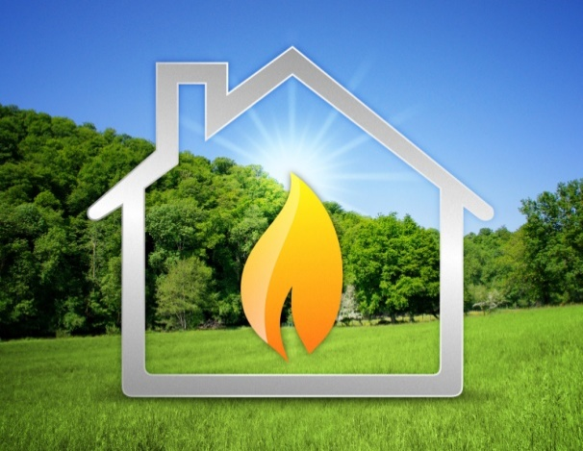  КОМПЕНСАЦИЯ В СВЯЗИ  С ГАЗИФИКАЦИЕЙ  ЖИЛОГО ПОМЕЩЕНИЯ  Хабаровск  2025

Меры государственной поддержки на газификацию жилого помещения
Приглашаем граждан, осуществляющих газификацию жилого помещения, оформить компенсацию в связи с газификацией жилого помещения  Право на компенсацию имеют:  без учета доходов: ветераны Великой Отечественной войны; ветераны боевых действий; бывшие несовершеннолетние узники концлагерей, гетто, других мест принудительного содержания; члены семей погибших (умерших) инвалидов войны, участников Великой Отечественной войны и ветеранов боевых действий; участники специальной военной операции и члены их семей; многодетные семьи; граждане пожилого возраста (женщины от 55 лет, мужчины от 60 лет); инвалиды I группы и семьи, имеющие детей-инвалидов  с учетом доходов (малоимущие): семьи инвалидов II и III группы; семьи с детьми; одиноко проживающие граждане (в 2025 году не более  21 634 руб.).  Семьям с 7 и более детьми расходы на газификацию компенсируются в полном объеме без ограничения размера компенсации.  Условия предоставления компенсации:  - размер до 200 тыс. руб.;  - выплачивается однократно в отношении одного жилого помещения;  - заявитель является собственником (сособственником) жилого помещения и имеет постоянную регистрацию в данном жилом помещении;  - договор на газификацию заключен не ранее 01.06.2022;  - обратиться можно в течение трех лет со дня исполнения сторонами своих обязательств по договору.  Выплата предоставляется:  - на счет заявителя (в случае выполнения работ за счет собственных средств);  - в виде авансирования на счет газораспределительной (ГРО) или подрядной организации, на оплату обязательств по договору:  - 50 % от суммы договора до начала выполнения работ;  - 50 % от суммы договора (но не более 200 тыс. руб.) после завершения работ по газификации.  Перечень документов:  1) в случае получения компенсации после завершения работ по газификации:  - копия документа, удостоверяющего личность заявителя;  - правоустанавливающие документы на жилое помещение – если право собственности заявителя не зарегистрировано в ЕГРН; | - договор о подключении (технологическом присоединении) – если работы выполняет ГРО;  - документы, подтверждающие проведение работ по газификации жилого помещения, с указанием стоимости работ (договор на изготовление проектно-сметной документации, договор на проведение строительно-монтажных работ) – если работы выполняет подрядная организация;  - платежные документы (поручения, кассовые чеки), подтверждающие понесенные расходы в связи с газификацией жилого помещения и приобретением и установкой внутридомового газового оборудования;  - акт приемки выполненных работ (оказанных услуг) по газификации, подписанные сторонами договора;  - акт о подключении (технологическом присоединении), содержащий информацию о разграничении имущественной принадлежности и эксплуатационной ответственности сторон – оформляется ГРО;  2) в случае получения авансирования:  50 % от суммы договора до начала работ по газификации:  - копия документа, удостоверяющего личность заявителя;  - правоустанавливающие документы на жилое помещение – если право собственности заявителя не зарегистрировано в ЕГРН;  - договор о подключении (технологическом присоединении) – если работы выполняет ГРО;  - документы, подтверждающие проведение работ по газификации жилого помещения, с указанием стоимости работ – если работы выполняет подрядная организация;  50 % от суммы договора после завершения работ по газификации:  платежные документы, подтверждающие понесенные расходы в связи с газификацией жилого помещения и приобретением и установкой внутридомового газового оборудования;  - акт приемки выполненных работ (оказанных услуг) по газификации, подписанные сторонами договора;  - акт о подключении (технологическом присоединении), содержащий информацию о разграничении имущественной принадлежности и эксплуатационной ответственности сторон – оформляется ГРО.  К затратам на газификацию жилого помещения относятся:  - разработка проектной документации; строительно-монтажные работы,  в том числе монтаж внутренней системы отопления; пусконаладочные и другие работы, связанные с подключением жилого помещения к газовым сетям;  - внутридомовое оборудование, необходимое для газификации домовладения.

